ICS 91.100.25
Q31
备案号：
中华人民共和国建材行业标准
JC
JC/T×××× —××××

薄型陶瓷砖
Thin ceramic tiles
（征求意见稿）

××××-××-××发布
××××-××-××实施
中华人民共和国工业和信息化部 发布

前 言
本标准按照GB/T 1.1-2009给出的规则起草。
本标准由中国建筑材料联合会提出。
本标准由全国建筑卫生陶瓷标准化技术委员会（SAC/TC249）归口。
本标准起草单位：咸阳陶瓷研究设计院、珠海市斗门区旭日陶瓷有限公司、广东新明珠陶瓷集团有限公司、广东摩德娜科技股份有限公司。
本标准主要起草人：

薄型陶瓷砖

1 范围
本标准规定了薄型陶瓷砖的术语和定义、分类、技术要求、试验方法、抽样和接收条件、标志和说明、包装、运输及贮存。
本标准适用于吸水率不大于3%、表面积小于1.62m²的薄型陶瓷砖。

2 规范性引用文件
下列文件对于本文件的应用是必不可少的。凡是注日期的引用文件，仅注日期的版本适用于本文件。凡是不注日期的引用文件，其最新版本（包括所有的修改单）适用于本文件。
GB/T 3810.1 陶瓷砖试验方法 第1部分:抽样和接收条件
GB/T 3810.2 陶瓷砖试验方法 第2部分:尺寸和表面质量的检验
GB/T 3810.3 陶瓷砖试验方法 第3部分:吸水率、显气孔率、表观相对密度和容重测定
GB/T 3810.4 陶瓷砖试验方法 第4部分:断裂模数和破坏强度的测定
GB/T 3810.5 陶瓷砖试验方法 第5部分:用恢复系数确定砖的抗冲击性
GB/T 3810.6 陶瓷砖试验方法 第6部分:无釉砖耐磨深度的测定
GB/T 3810.7 陶瓷砖试验方法 第7部分:有釉砖表面耐磨性的测定
GB/T 3810.8 陶瓷砖试验方法 第8部分:线性热膨胀的测定
GB/T 3810.9 陶瓷砖试验方法 第9部分:抗热震性的测定
GB/T 3810.10 陶瓷砖试验方法 第10部分: 湿膨胀的测定
GB/T 3810.11 陶瓷砖试验方法 第11部分:有釉砖抗釉裂性的测定
GB/T 3810.12 陶瓷砖试验方法 第12部分:抗冻性的测定
GB/T 3810.13 陶瓷砖试验方法 第13部分:耐化学腐蚀性的测定
GB/T 3810.14 陶瓷砖试验方法 第14部分:耐污染性的测定
GB/T 3810.15 陶瓷砖试验方法 第15部分:有釉砖铅和镉溶出量的测定
GB/T 3810.16 陶瓷砖试验方法 第16部分:小色差的测定
GB/T 4100 陶瓷砖
GB 6566 建筑材料放射性核素限量
GB/T 9195 建筑卫生陶瓷分类及术语
GB/T 13891-2008 建筑饰面材料镜向光泽度测定方法

3 术语和定义
GB/T 4100和GB/T9195界定的以及下列术语和定义适用于本文件。

3.1

薄型陶瓷砖 thin ceramic tiles
厚度不大于5.5mm的陶瓷砖。

3.2

背纹
薄型陶瓷砖背面的凹凸槽，具有一定的几何形状，使砖与水泥砂浆牢固嵌联。
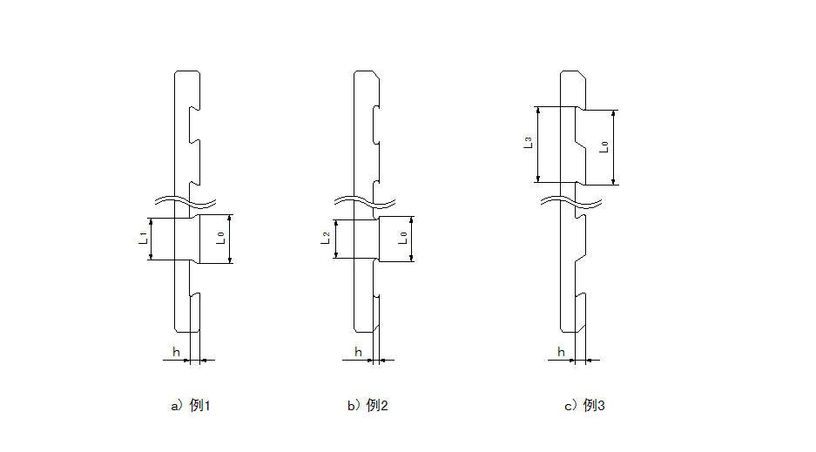
图1 背纹

4 分类
  - 按吸水率（E）分类

按吸水率分为：瓷质薄型陶瓷砖（E≤0.5%）、炻瓷薄型陶瓷砖（0.5%＜E≤3%）。
  - 按表面面积（S）分类

按表面面积（S）分为：S≤90cm²、90cm²＜S≤190cm²、S≥190cm²。
  - 按表面状态分类

按表面状态分为：有釉薄型陶瓷砖、无釉薄型陶瓷砖。
  - 按用途分类

按用途分为：墙面用薄型陶瓷砖、地面用薄型陶瓷砖。
- 技术要求
  - 尺寸偏差
薄型陶瓷砖的尺寸偏差应符合表1的要求。

表1 薄型陶瓷砖的尺寸偏差
尺寸 |  | 表面积，S
 |  | S≤90cm² | 90cm²＜S≤190cm² | S≥190cm²
长度和宽度 | 每块砖（2条或4条边）的平均尺寸相对于工作尺寸（W）的允许偏差，% | ± 1.0 | ± 0.6 | ± 1.0，最大± 2.0 mm
长度和宽度 | 模数砖名义尺寸连接宽度允许在2㎜～5㎜之间
长度和宽度 | 非模数砖工作尺寸与名义尺寸之间的偏差不大于±2%，最大5㎜。
厚度 | 每块砖厚度的平均值相对于工作尺寸厚度的允许偏差，% | ± 5.0 | ±5.0 | ± 5.0，最大± 0.5 mm
边直度（正面）  相对于工作尺寸的最大允许偏差，% |  | ± 0.75 | ±5.0 | ± 0.5，最大±1.5 mm
直角度  相对于工作尺寸的最大允许偏差，% |  | ± 0.75 | ±5.0 | ±0.5，最大2.0 mm
表面平整度最大允许偏差 | 相对于由工作尺寸计算的对角线的中心弯曲度，% | ± 0.75 | ± 0.5 | ± 0.5，最大± 2.0 mm
表面平整度最大允许偏差 | 相对于工作尺寸的边弯曲度，% | ± 0.75 | ± 0.5 | ±0. 5，最大± 2.0 mm
表面平整度最大允许偏差 | 相对于由工作尺寸计算的对角线的翘曲度，% | ± 0.75 | ± 0.5 | ± 0.5，最大± 2.0 mm
背纹（有要求时） | a) 深度, h | 0.7mm≤h≤3.5mm
背纹（有要求时） | b) 形状 | 背纹形状由制造商确定，示例如图1所示。
背纹（有要求时） | b) 形状 | 示例1：L0 - L1＞0
背纹（有要求时） | b) 形状 | 示例2：L0 - L2＞0
背纹（有要求时） | b) 形状 | 示例3：L0 - L3＞0
  - 表面质量
至少95%的砖其主要区域无明显缺陷。
  - 吸水率
    - 瓷质薄型陶瓷砖吸水率平均值E≤0.5%，单个值为E≤0.6%。
5.3.2 炻瓷薄型陶瓷砖吸水率平均值为0.5%＜E≤3%，单个值为E≤3.3%。
  - 破坏强度和断裂模数
薄型陶瓷砖破坏强度和断裂模数应符合表2的要求。
表2 薄型陶瓷砖破坏强度和断裂模数
厚度（d），mm | 破坏强度，N |  | 断裂模数，MPa
厚度（d），mm | 墙砖 | 地砖 | 断裂模数，MPa
4.5＜d≤5.5 | ≥500 | ≥650 | 平均值≥45，单个值≥40
d≤4.5 | ≥400 | ≥550 | 平均值≥45，单个值≥40
注：d为工作尺寸
  - 耐磨性
5.5.1无釉薄型陶瓷地砖耐磨损体积：无釉地砖耐磨损体积≤175mm³。
5.5.2有釉薄型陶瓷地砖表面耐磨性：报告陶瓷砖耐磨性级别和转数。
  - 线性热膨胀系数
需要时，报告薄型陶瓷砖线性热膨胀系数。
  - 抗热震性
经抗热震性试验后，应无裂纹、无破损。

  - 抗釉裂性
经抗釉裂性试验后，应无釉裂、无破损。
  - 抗冻性
经抗冻性试验后，应无裂纹、无剥落、无破损。
  - 地砖摩擦系数
必要进，制造商应报告薄型陶瓷砖的摩擦系数和试验方法。
  - 湿膨胀
需要时，报告薄型陶瓷砖湿膨胀。
  - 小色差
需要时，报告薄型陶瓷砖小色差。
  - 抗冲击性
经抗冲击试验后，应无破损。
  - 光泽度
抛光薄型陶瓷砖的光泽度应大于55。
  - 耐污染性
经耐污染性试验后，耐污染性不低于3级。
  - 耐化学腐蚀性
经耐化学腐蚀性试验后，有釉薄型陶瓷耐化学腐蚀性不低于GB级，无釉薄型陶瓷耐化学腐蚀性不低于UB级。
  - 铅和镉的溶出量
需要时，报告有釉薄型陶瓷砖铅和镉的溶出量。
  - 放射性核素限量
应符合GB6566的要求。
- 试验方法
  - 尺寸偏差
按GB/T3810.2的规定进行。背纹用精度0.02mm的游标卡尺测量。
  - 表面质量
按GB/T3810.2的规定进行。
  - 吸水率
按GB/T3810.3的规定进行。
  - 破坏强度和断裂模数
按GB/T3810.4的规定进行。
  - 耐磨性
6.5.1 无釉薄型陶瓷地砖耐磨损体积按GB/T3810.6进行。
6.5.2 有釉薄型陶瓷地砖表面耐磨性按GB/T3810.7进行。
  - 线性热膨胀系数
按GB/T3810.8的规定进行。
  - 抗热震性
按GB/T3810.9的规定进行。

  - 抗釉裂性
按GB/T3810.11的规定进行。
  - 抗冻性
按GB/T3810.12的规定进行。在GB/T3810.12的规定的条件下，以不超过20℃/h的速率使砖降温到-10℃以下，砖在该温度下保持30min。此后，使砖浸没于水中或喷水（3.6）直到温度达到5℃以上，砖在该温度下保持15min。重复上述循环至少100次。
  - 地砖摩擦系数
按GB/T4100附录M的规定进行。
  - 湿膨胀
按GB/T3810.10的规定进行。
  - 小色差
按GB/T3810.16的规定进行。
  - 抗冲击性
按GB/T3810.5的规定进行。
  - 光泽度
按GB/T13891的规定进行。
  - 耐污染性
按GB/T3810.14的规定进行。
  - 耐化学磨蚀性
按GB/T3810.13的规定进行。
  - 铅和镉的溶出量
按GB/T3810.16的规定进行。
  - 放射性核素限量
按GB6566的规定进行。
- 抽样和接收条件
抽样和接收条件应符合GB/T3810.1的规定。放射性核素限量的抽样和接收条件应符合GB6566的规定。
- 标志和说明
  - 标志
砖或其包装上应有下列标志：
a.制造商的标记和/或商标以及产地；
b.质量标志;
c.砖的种类及执行本标准的编号；
d.名义尺寸和工作尺寸，模数（M）或非模数；
e.表面特性，如有釉（GL）或无釉（UGL）；
f.烧成后表面处理情况；
g.砖和包装的总重量。
  - 说明
对用于地面的薄型陶瓷砖，应报告以下特性：
a.按本标准规定所测得的摩擦系数；
b.有釉薄型陶瓷砖的耐磨性级别；
c.按本标准规定所测得的破坏强度。
- 包装、运输及贮存
  - 包装
产品包装应保证产品在搬运过程中不破损。有特殊要求的包装由供需双方协商。
  - 运输
产品在装卸和运输过程中，应轻拿轻放，不得碰撞，严禁抛、扔。
  - 贮存

产品贮存场地应平整、坚实，应按品种、规格分别堆放。室外存放时，应有防雨设施。
_____________________________

